Day01 Maven+京淘电商后台项目代码导入项目

Day02~Day04 新的三大框架SSM，Mybatis

今天任务：

1. Maven
2. 项目代码导入

Maven 项目管理

1. javaWeb资源jar包，源码包

Maven Apache产品

1. 管理jar

javaWeb工程方式，jar自己到各大网站上去找对应jar。还要自己拷贝到WEB-INF/lib目录下。

Maven创建一个中央仓库，“几乎”所有的jar包都会放在这个中央仓库中，而且包含源码包，如果我们创建MavenProject，它可以通过配置自动连接到中央仓库，你在一个文件中标识一下，你要什么jar，Maven会自动到中央仓库下载对应jar，和它依赖的jar。而且可以管理对应版本。会下载jar到本地，把本地成为本地仓库。

“几乎”少数jar特殊，这类jar在中央仓库找不到。Oracle数据库，jdbc驱动包。就没有。授权！小弟，IK中文分词器（全文检索，自己做小百度）。等等

特殊：自己能封装jar包？也不能放上去。

自己放！可以自己按规则放入本地仓库。

下jar包：

1）第一次使用jar时，本地没有呢，它会自动向上一级maven服务器要jar？找到公司私服去要jar？公司的私服也没有jar。公司的私服会自动连接远程仓库（中央仓库）。中央仓库有jar，私服就把这个jar包下载下来，放到公司私服目录。然后才返回给本地仓库，本地仓库也把jar包下载一份。到本地仓库。

2）项目再次访问jar时，本地有就直接访问，还下载吗？显然是不下载。

3）另一个人的本地仓库访问，它没有jar，它会链接私服，私服已经有了jar，直接返回。这个本地仓库下载一份。

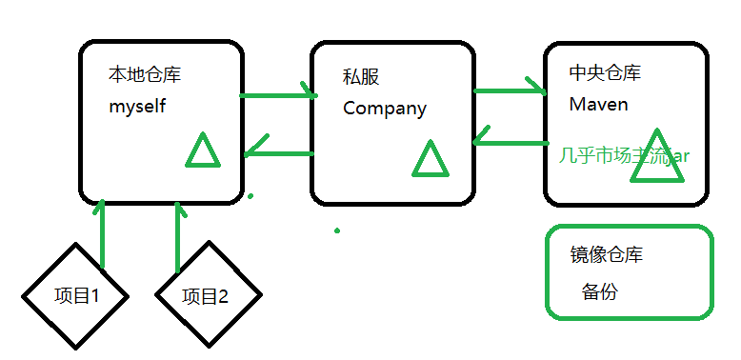

管理jar包就称为需要解决的一个难题？

1. javaWeb怎么管理jar？
   1. 放在一个统一的目录中WEB-INF/lib
   2. 如果文件名称相同，不能 放在同一个目录。目录就是文件的分割方式。
2. Maven
   1. 也是把所有的jar放在一个大目录中，这个目录有默认值，但是可以而且必须改。
   2. 各家产品文件有重名问题。需要多级目录来管理。

安装软件：

D:\java\env\apache-maven-3.5.0

绿色解压版本，要求：不能有中文目录，不能有空格%20

MAVEN核心配置文件settings.xml

D:\java\env\apache-maven-3.5.0\conf

| Default: ${user.home}/.m2/repository

user.home 根据你本机路径：C:\Users\tony

默认maven存储jar的位置：C:\Users\tony\.m2\repository

第一次执行mvn命令时，maven会自动创建。（每个人可能不同）

存储jar：

C:\Users\tony\.m2\repository\junit\junit\4.12\junit-4.12.jar

C:\Users\tony\.m2\repository\log4j\log4j\1.2.12\log4j-1.2.12.jar

C:\Users\tony\.m2\repository\mysql\mysql-connector-java\5.1.40\mysql-connector-java-5.1.40.jar

分析出maven如何管理jar包的？

1. 统一根目录C:\Users\tony\.m2\repository
2. 一般多级目录，通常用三级。类似包路径
3. 三级：一级：公司名称/二级：产品名称/三级（版本号）
4. 最核心工作jar包
5. junit-4.12.pom （Project Object Manager）依赖包

默认路径不好，对window操作系统而言，c盘操作系统，如果系统变慢，

重做系统。先格式化C盘。

解决方案：放到d盘，

<localRepository>D:/java/env/mvn_repo</localRepository>

<localRepository>D:\\java\\env\\mvn_repo</localRepository>

练习：

1. ftp下载maven安装包，解压D:/java/env

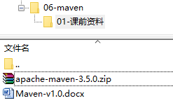

1. 打开settings.xml修改默认仓库路径

<mirrors>默认镜像仓库没有配置，将来如果需要jar，就会自动到中央仓库来下载。

如果中央仓库太慢呢？可以自己配置镜像仓库。

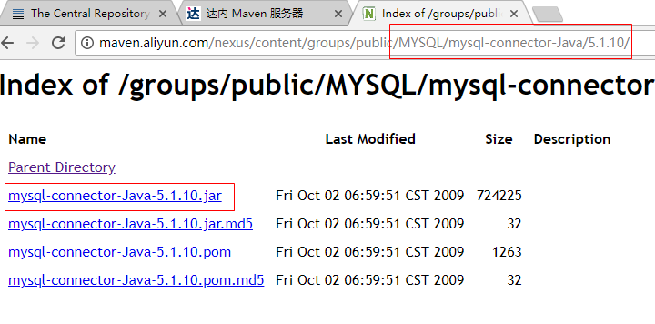

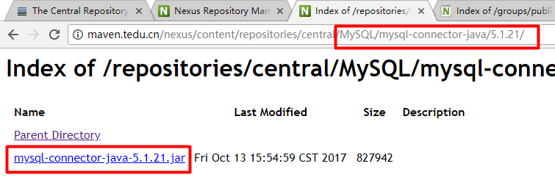

<mirror>

<id>nexus-tedu</id>

<mirrorOf>central</mirrorOf>

<name>Nexus tedu</name>

<url>http://maven.aliyun.com/nexus/content/groups/public/</url>

</mirror>

默认maven远程中央仓库

镜像仓库：

阿里云私服：

http://maven.aliyun.com/nexus/content/groups/public/

达内私服：

http://maven.tedu.cn/nexus/content/groups/public/

1. 把maven配置到eclipse开发工具中

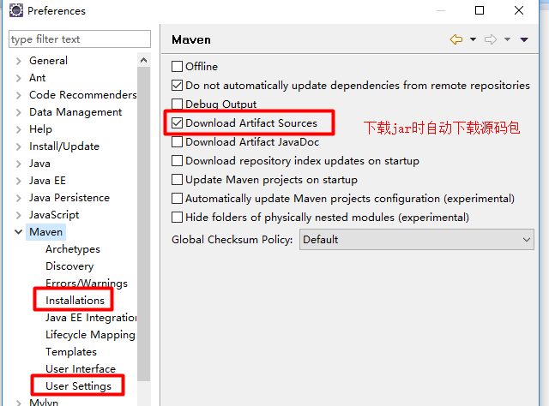

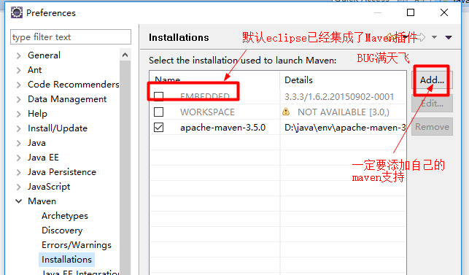

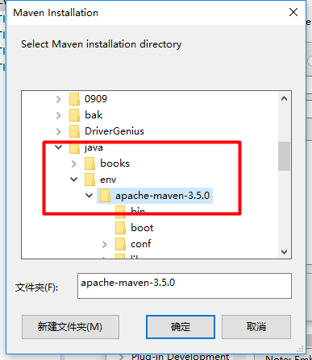

选择自己的安装的路径，选择maven根路径

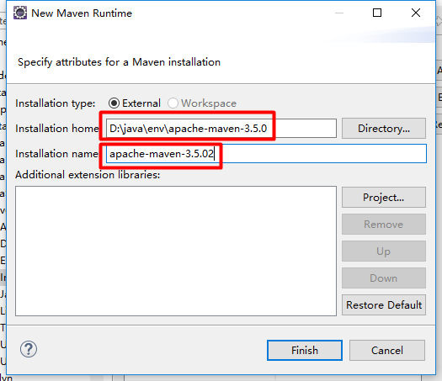

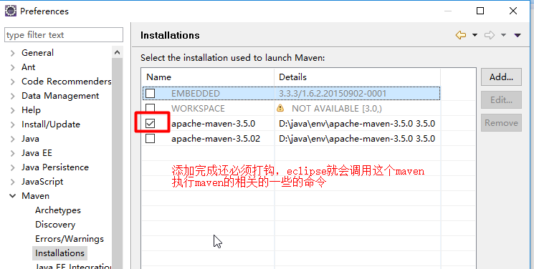

把eclipse运行maven时就知道到哪里去找maven命令了。

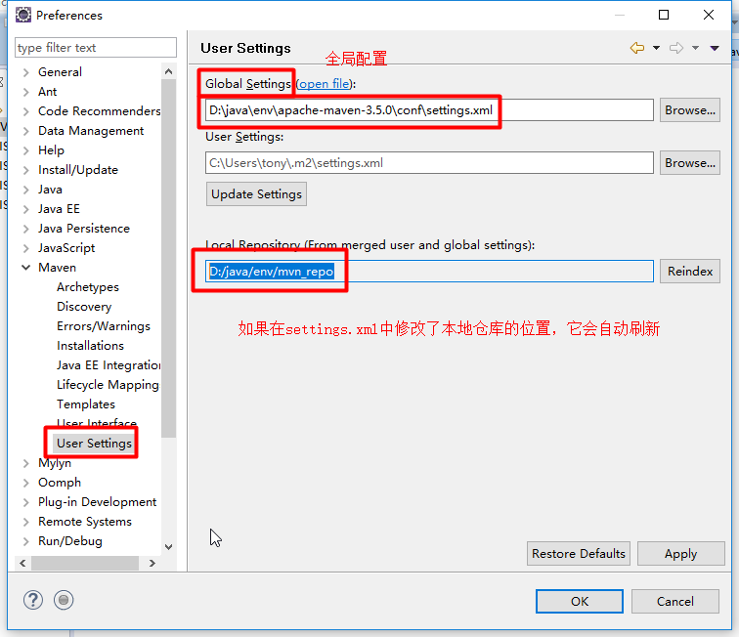

1. 创建maven项目

Eclipse支持2种方式（骨架，模板）

1. 创建简单的模式

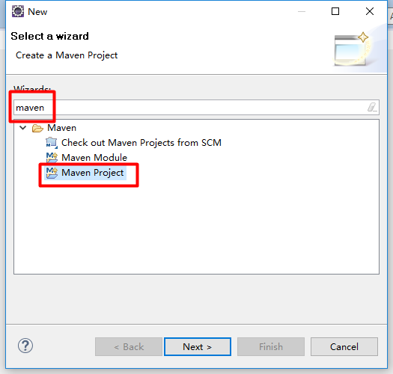

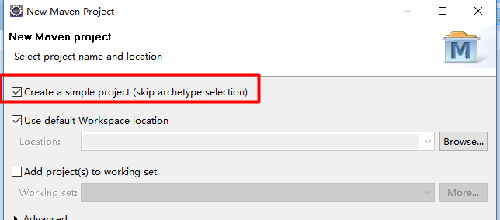

\junit\junit\4.12\ junit-4.12.jar

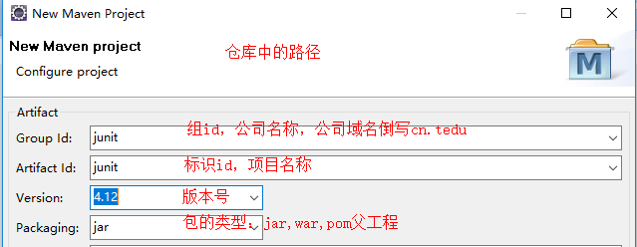

Maven把上面的结构叫做：坐标

坐标就包括4部分内容：GroupId、ArtifactId、Version、Packaging。Maven规则。

Oracel jar不然你从中央仓库下载。安装oracle就可以得到jar包，

D:\java\env\mvn_repo\

GroupID com.oracle

ArtifactId ojdbc6

Version 11.1.0.7.0

Jar ojdbc6-11.1.0.7.0.jar

对应maven中央仓库中没有的jar包 ，自己坐标的规则放入到其中。

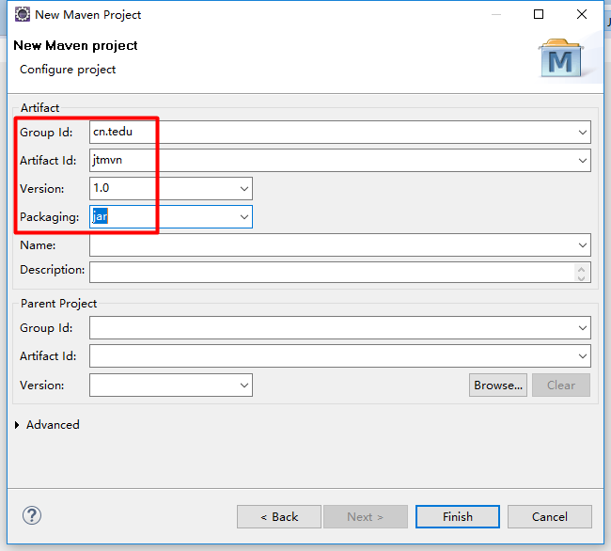

 Maven工程有一个小m。

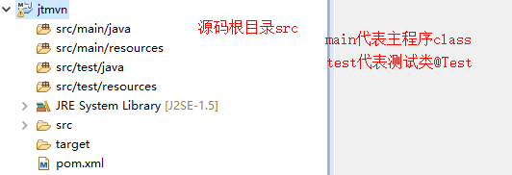

目录规则：约定大于配置，Maven，Spring

1. 把业务类和测试类分开（约定）

把业务类文件放在src/main/java中

把业务需要的配置文件jdbc.properties必须扔到src/main/resources

B）把测试类扔到src/test/java中

把测试类需要的资源文件src/test/resources中

注意，如果创建的项目没有这样的目录，自己创建（骨架做的不是很完美，有的骨架没有创建这样的目录）

1. 静态资源（html、css、js、image）

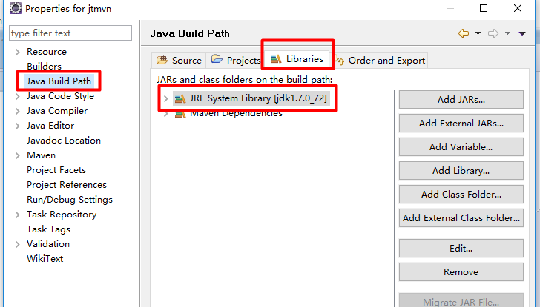

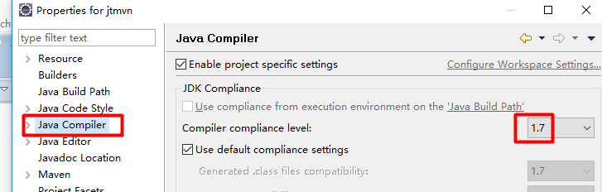

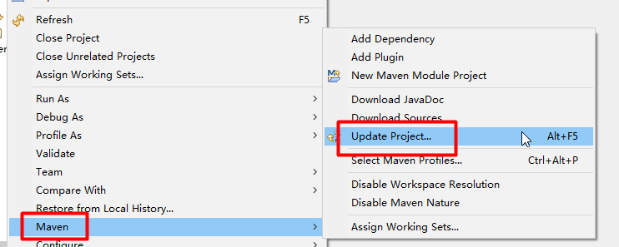

如果maven项目有错，在项目的图标就有红X，选择上面的菜单，更新一个工程。会自动修改。（没有错误，就不需要操作）

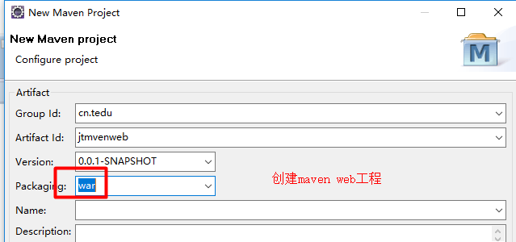

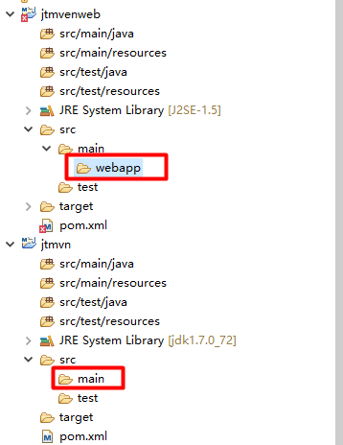

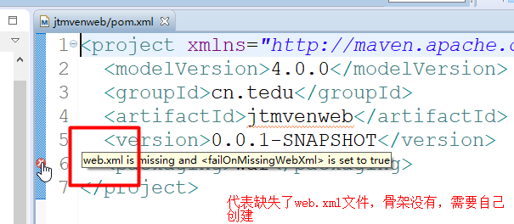

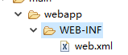

创建WEB-INF目录，拷贝现有web.xml，错误自动消失。

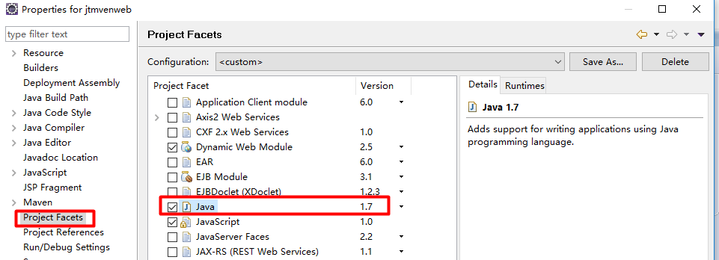

问题：

1. javaWeb项目中如果写了一个测试类，部署项目时，这个类会不会部署到tomcat中！（会）对用户而言，是不是垃圾。是。Jar就很臃肿。
2. Maven天然就把测试类业务类中剥离出来，打包发布是（部署）tomcat没有它。
3. 创建MavenJava工程，创建Maven JavaWeb工程
4. 修改项目的jdk

Java工程2处

JavaWeb工程3处

报错：

D:\java\env\mvn_repo\org\apache\maven\plugins\maven-resources-plugin

Maven在创建工程时，有时本机的环境会被破坏，属于maven问题。

解决方案：按错误提示框，找到它需要调用的jar位置，然后把它删除。

重新创建时，它会去找jar包，如果jar不存在会从中央仓库下载。相当于有新的，错误就被修正。

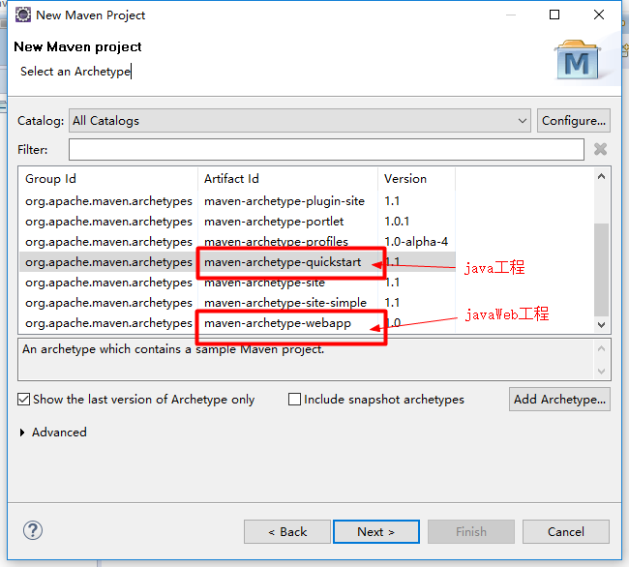

依赖

Maven手动添加要使用jar的坐标，手动添加到pom.xml文件中

<dependencies>

<dependency>

<groupId>junit</groupId>

<artifactId>junit</artifactId>

<version>3.8.1</version>

<scope>test</scope> scope范围，是指应用jar的范围

</dependency>

</dependencies>

servlet-api.jar 特殊，这个jar包tomcat中间件已经含有，如果web打包

war包，含有WEB-INF/lib所有文件，如果这下面在放一个servlet-api.jar。启动tomcat报错，jar冲突。

<scope> provided </scope> 范围就代表只在编译情况下使用，部署时自动去掉

<scope>test</scope> junit单元测试，当测试时可以使用，部署时不用。

获取坐标的几种方式？

1. 百度，查看其它人提供项目的依赖
2. http://search.maven.org 最新版本jar它坐标
3. 从别人的项目中拷贝，pom.xml纯文本

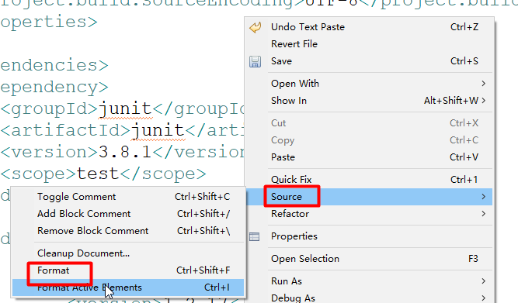

项目管理jar，保存pom.xml文件，自动触发eclipse更新项目的jar依赖。

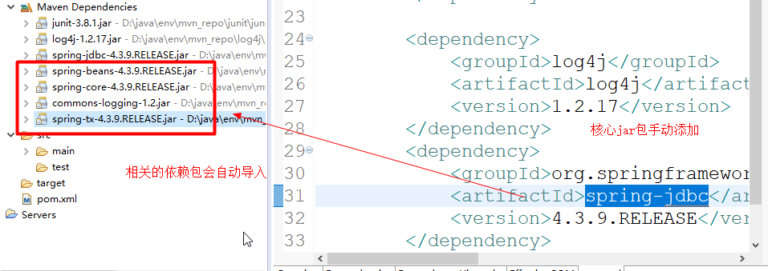

Maven依赖会产生jar冲突，Maven解决办法，就近原则

Maven依赖是有先后顺序的

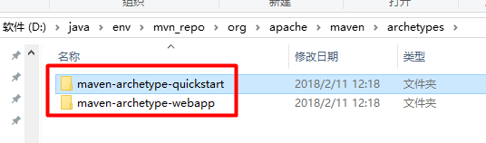

怎么导入一个maven的项目？

方式1：导入现有项目

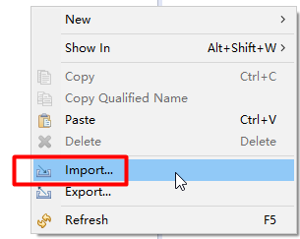

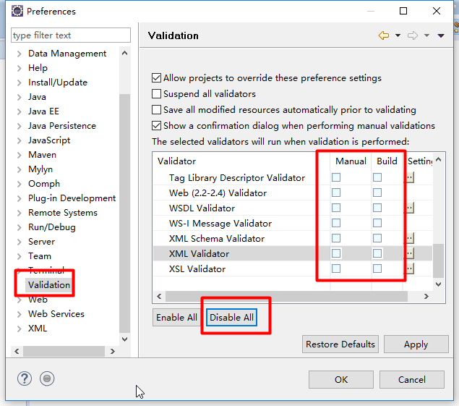

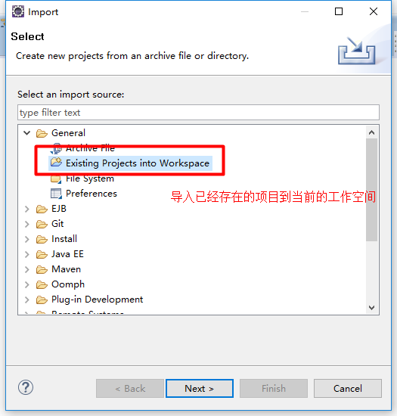

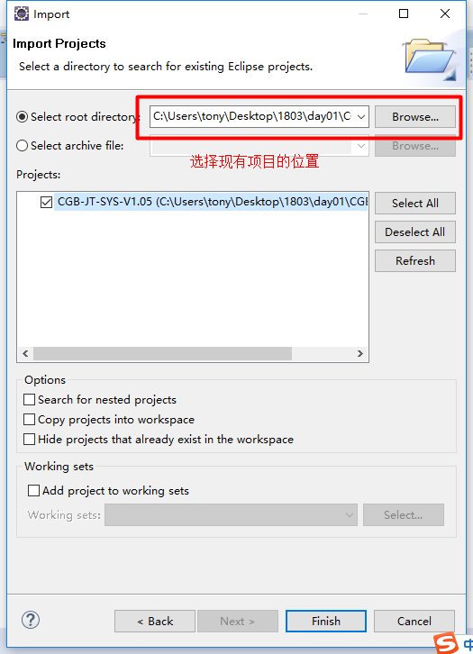

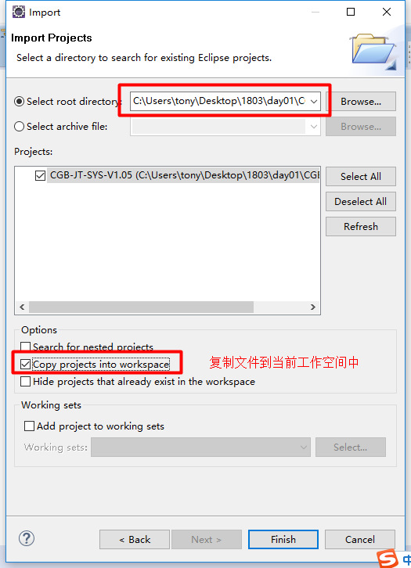

导入最常见的问题

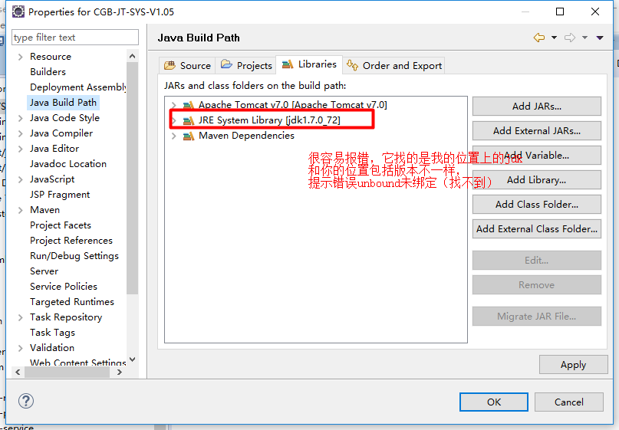

Jdk找不到是正常现象，换成你自己路径下的jdk就可以。

包括tomcat。

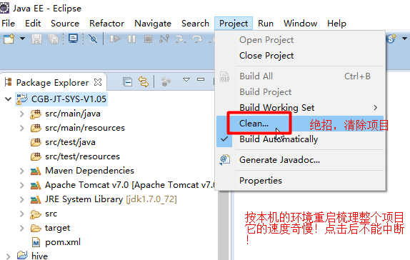

方法2：（真正企业中导入其他人的项目方式）*

自己创建一个空项目，然后把

src目录和pom.xml文件复制到项目下即可。

作业：

1、要把Maven环境搭建起来（如果搭建不起来，无法继续项目开发）

问题：settings.xml设置路径，镜像。语法写错。

2、创建项目，如果报错。plugin和archetype爱错。把它的目录全删除，它会自动下载。

3、导入项目，推荐第二种。（关闭校验）

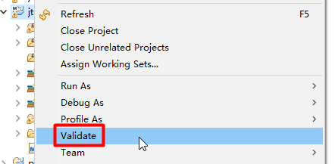

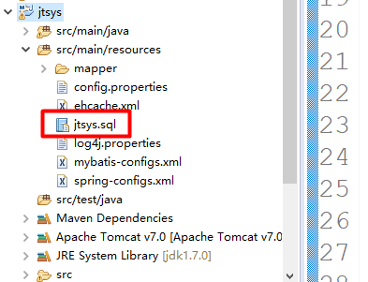

利用sql文件导入数据到数据库中（创建库，创建表，插入数据）

怎么利用sql文件导入到数据库中？

复制sql中所有内容，复制到客户端工具，批量执行SQL语句。

注意：复制进来时，中文要正常显示。否则容易乱码。

javaWeb工程，配置tomcat，把项目部署到tomcat上。

怎么访问：<http://localhost:8080/jtsys/IndexServlet>

Maven工程有tomcat插件支持

只要在pom.xml配置tomcat插件，就可以直接启动这个项目。

<build>

<plugins>

<plugin>

<groupId>org.apache.tomcat.maven</groupId>

<artifactId>tomcat7-maven-plugin</artifactId>

<version>2.2</version>

<configuration>

<port>8090</port>

<path>/</path>

</configuration>

</plugin>

</plugins>

</build>

启动配置一个快捷方式

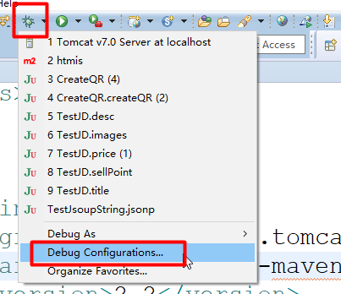

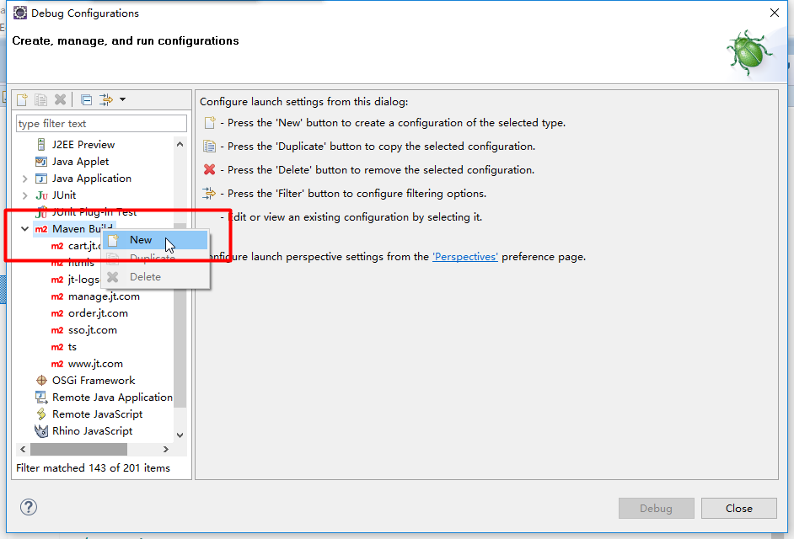

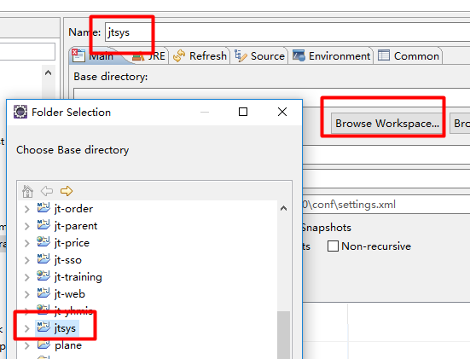

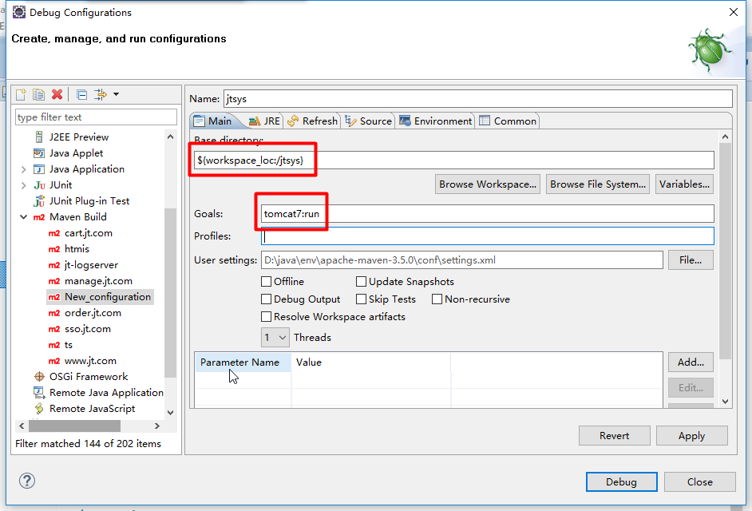

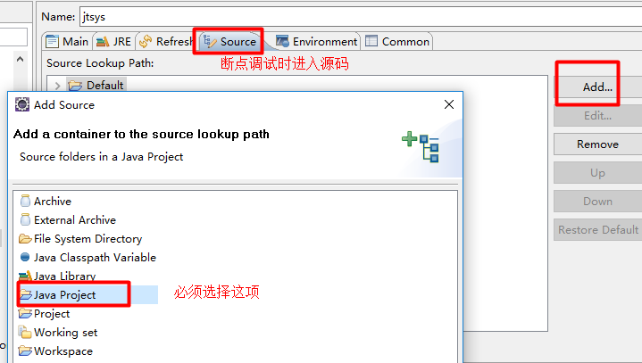

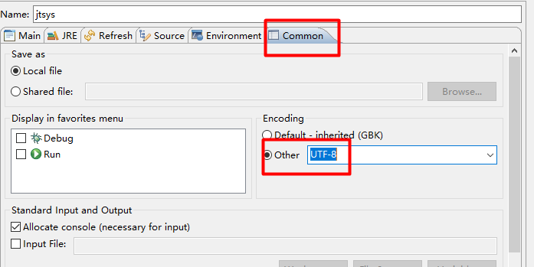

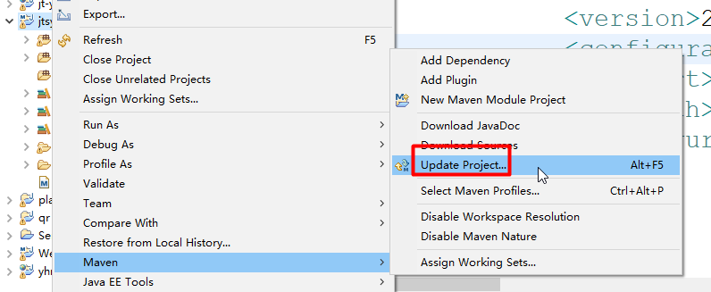



这个错误无法处理，eclipse自身问题，问题忽略。

不好，工程上面X，将就。

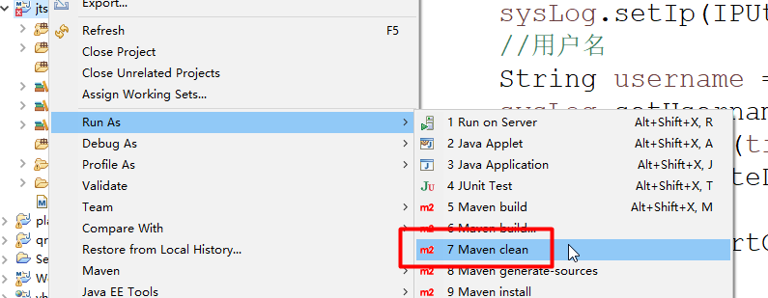

Mvn命令 clean命令

清除环境，编译好的内容删除，重新编译。防止之前编译有问题。

